

**Proyecto #2**

Semana: 10

**Nombre del estudiante:**

Serlio Alejandro Girón Paz 12141146

**Sede de estudio:**

UNITEC Tegucigalpa

**Docente:**

Román Arturo Pineda Soto

**Sección:**

1741 SISTEMAS OPERATIVOS II 2024Q2

**Lugar y fecha de entrega:**

Comayagüela M.D.C. 14 de junio de 2024

Use la imagen de FAT16 test.img e implemente una consola que ejecute los siguientes comandos sobre la imagen de FAT16. Al iniciar la consola, el directorio actual es el directorio raíz.

Previamente a comenzar, montamos nuestra imagen usando ImDisk Virtual Disk Driver. Esto nos ayuda a verificar que los cambios si se están haciendo.

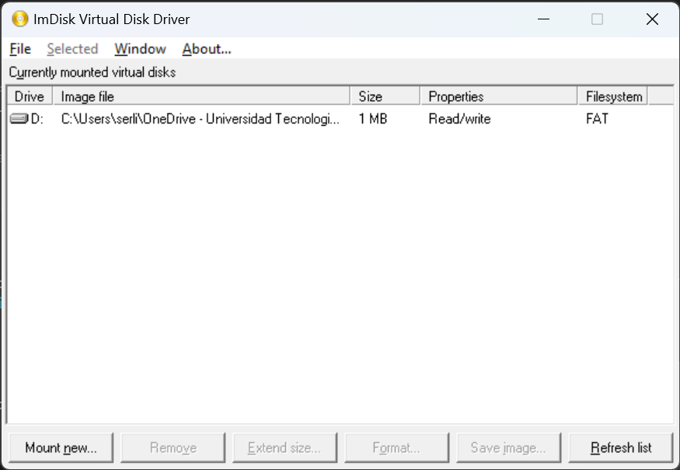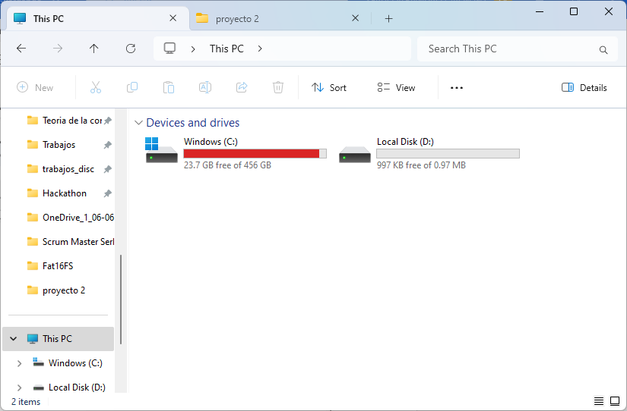

:> ls -l -> imprime todos los metadatos de los archivos en el directorio actual. Imprima los archivos del directorio raíz. 2%

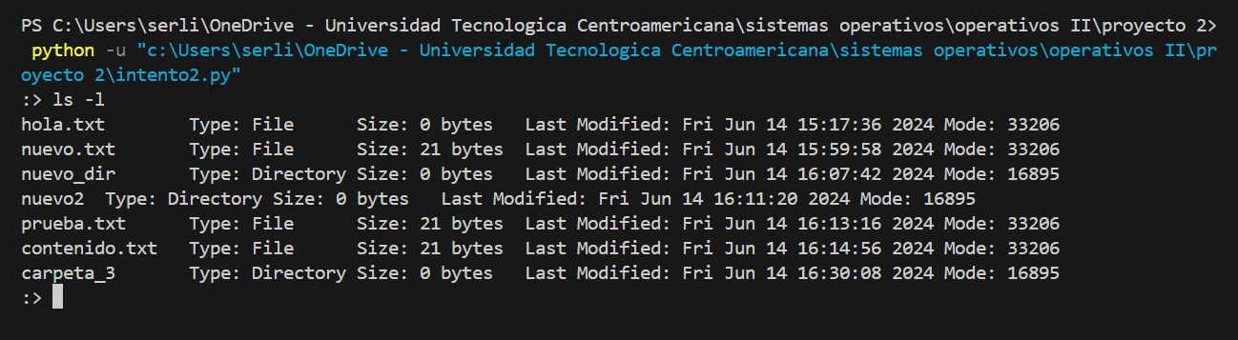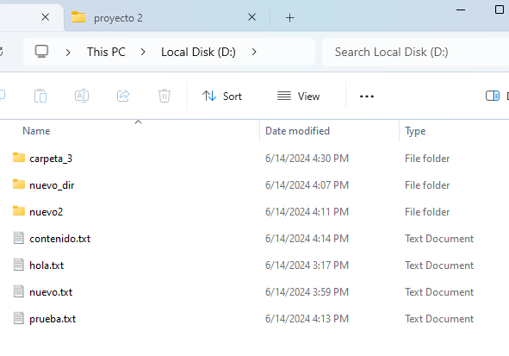

:> cat archivo -> imprime los datos del archivo de texto. 2%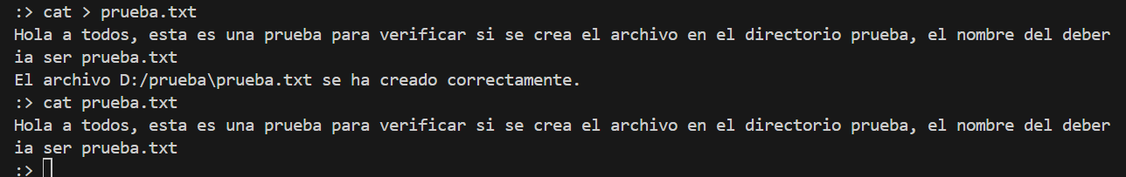

:> mkdir DIR -> crea el directorio DIR en el directorio actual 2%

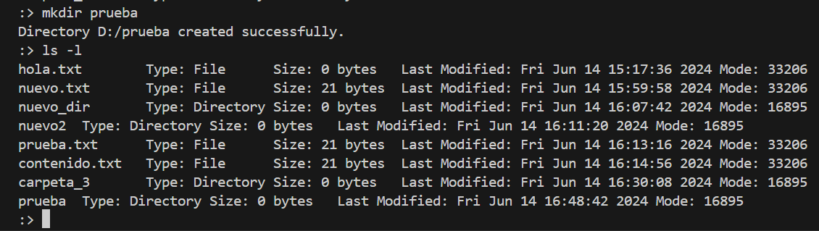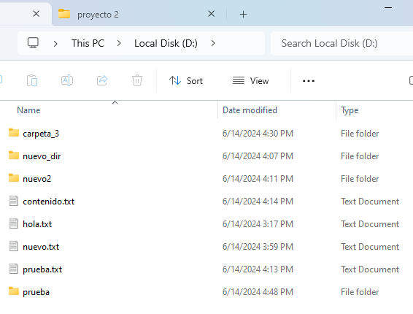

:> cat > a.txt -> crea el archivo a.txt en el directorio actual 2%

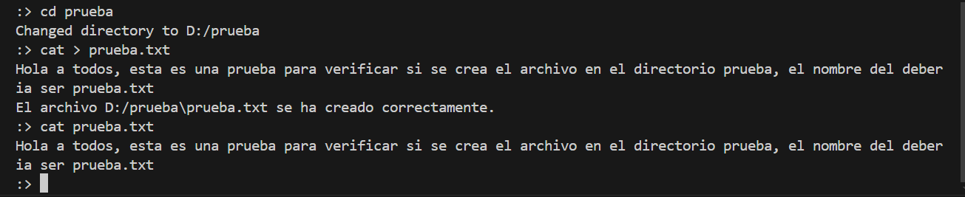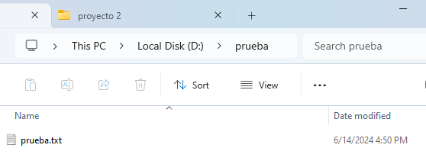

:> cd DIR -> se mueve al directorio DIR y este es el directorio actual 2%

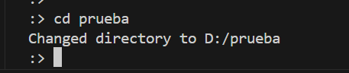

Si nosotros desmontamos la imagen y la volvemos a montar, todo el contenido hecho seguirá en la imagen